Общий подход к анализу автоматических информационных систем

Система любой сложности может быть представлена набором некоторых стандартных звеньев. Под динамическим звеном понимают в общем случае абстрактное устройство, имеющее вход и выход, и для которого задано уравнение, связывающее сигналы на входе и выходе, как это показано на рис. 1.
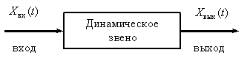
Рисунок - 1

Подробное изучение свойств реальных объектов управления и систем автоматического управления приводит к описанию динамических звеньев в виде нелинейных дифференциальных уравнений. Но во многих случаях их можно линеаризовать, то есть заменить нелинейные уравнения линейными, приближенно описывающими процессы в системах. Тем самым осуществляется декомпозиция задач анализа и синтеза систем, то есть первоначально используют линейное представление, а затем осуществляют учет вносимых нелинейностями особенностей. Такому подходу способствует то, что, в большинстве случаев, нормально функционирующая система работает в режиме малых отклонений, при которых нелинейности не проявляются.
Если уравнение, связывающее сигналы и , линейно, то говорят о линейном динамическом звене.
Уравнение линейного динамического звена имеет следующий общий вид:
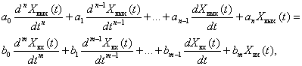 | (1)
где - постоянные коэффициенты, .
Использовать такое описание динамического звена в задачах анализа и синтеза систем и объектов управления не рационально, поэтому существуют и иные формы описания и представления динамических звеньев и систем в целом.

Понятия о передаточных функциях звеньев и систем.

Подвергнем уравнение (1) преобразованию Лапласа, считая начальные условия нулевыми и заменяя оригиналы сигналов их изображениями по Лапласу
.
Используя теоремы преобразования Лапласа линейности и дифференцирования, получим операторное уравнение, связывающие изображения входного и выходного сигналов:
(2)
Получим из (2) отношение изображений выходного и входного сигналов
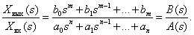 | (3)
Отношение (2) не зависит от изображений сигналов, определяется только параметрами самого динамического звена (), имеет вид дробно-рациональной функции.
Отношение изображений выходного и входного сигналов называют передаточной функцией динамического звена:
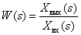. (4)
Уравнение вида:
,
называют характеристическим уравнением динамического звена, так как знаменатель передаточной функции – это характеристический полином дифференциального уравнения, описывающего динамическое звено.

Пример

Определим передаточную функцию динамического звена по его принципиальной электрической схеме
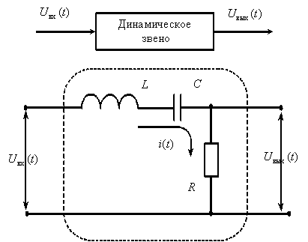

Рисунок - 2

Решение:
По второму закону Кирхгоффа запишем уравнения описывающие схему
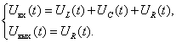
С учетом того, что
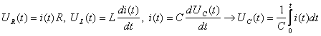,
получаем
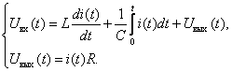
Получим операторные уравнения
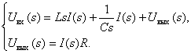
Из второго уравнения выразим значение изображения тока
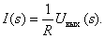
Подставим полученное выражение в первое уравнение системы
.
В итоге получаем искомую передаточную функцию
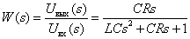.

Передаточная функция и структура линейной системы могут быть представлены эквивалентными соединением элементарных динамических звеньев.
Элементарными динамическими звеньями называются звенья с простейшими передаточными функциями не выше 2-го порядка, которые нельзя представить произведением более простых ПФ.
Элементарные динамические звенья изображается на схеме в виде прямоугольника.
Параметры системы:
k – постоянный коэффициент
T – период времени
– комплексная переменная
–коэффициент демпфирования (коэффициент затухания)

Типовые динамические звенья
1.Колебательное звено:
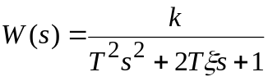 (5)
2. Консервативное звено:
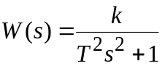 (6)
3. Апериодическое (инерционное) звено 2 порядка:
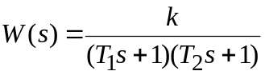 (7)
4. Апериодическое (инерционное) звено 1 порядка:
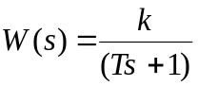 (8)
5. Форсирующее звено 1 порядка:
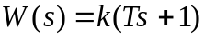 (9)
6. Форсирующее звено 2 порядка:
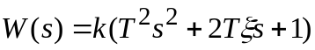 (10)
7. Усилительное звено (безынерционное, пропорциональное):
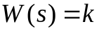 (11)
8. Идеально-интегрирующее звено:
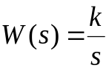 (12)
9. Идеально-дифференцирующее звено
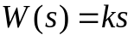 (13)

Структурная схема

Графически передаточные функции динамического звена представляют в следующем виде:
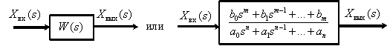

Рисунок - 3

Если известно изображение входного сигнала и передаточная функция динамического звена, всегда можно найти изображение выходного сигнала при нулевых начальных условиях
(14)

В общем случае САУ состоит из множества динамических звеньев, сигналы с выходов звеньев могут суммироваться или вычитаться, суммироваться с внешними для САУ сигналами. Суммирование и вычитание изображений сигналов могут быть представлено графически с помощью суммирующих звеньев:

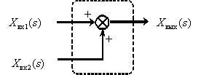
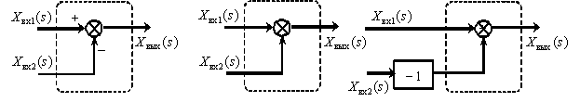

Рисунок - 4

Показанная выше неоднозначность графического представления вычитания изображений на суммирующем элементе связана с различием в стандартах разных стран.
Используя графическое представление передаточных функций звеньев и суммирующие звенья, можно в графической форме представить операторные уравнения, описывающие САУ. Такое графическое представление операторных уравнений называют структурной схемой.
Пример
По математической модели объекта управления в форме системы дифференциальных уравнений определить структурную схему объекта.

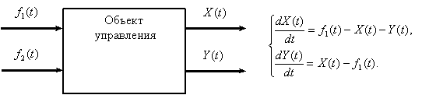

Рисунок - 5

Решение:
Получим систему операторных уравнений, подвергнув исходную систему дифференциальных уравнений преобразованию Лапласа и заменив оригиналы изображениями,
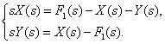
Из первого уравнения системы операторных уравнений, которое описывает динамическое звено объекта управления, после преобразований получим
.
Тогда передаточная функция этого звена имеет вид
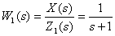,
а выражение описывает суммирующее звено . Таким образом, получены два фрагмента структурной схемы
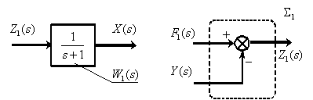

Рисунок - 6

Из второго уравнения системы операторных уравнений, которое описывает динамическое звено объекта управления, после преобразований получим, вводя обозначение,
.
Тогда передаточная функция этого звена имеет вид
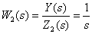,
а выражение описывает суммирующее звено . Таким образом, получены еще два фрагмента структурной схемы
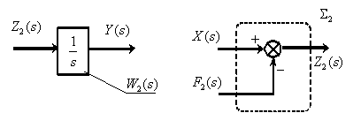

Рисунок - 7

Соединим все фрагменты структурной схемы объекта управления, объединяя одноименные сигналы, либо разветвляя их с помощью точек ветвления , показанных на схеме. В результате получим
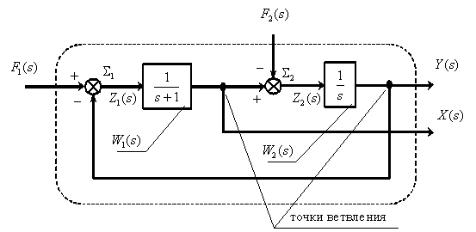

Рисунок - 8

Основные типы соединения элементов
Три основных типа соединения элементов.

1. При последовательном соединении элементов выходной сигнал каждого предшествующего элемента является входным сигналом последующего элемента (рис.9).
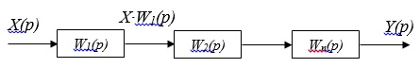
Рисунок – 9 Последовательное соединение элементов

Передаточная функция системы:
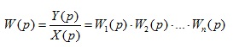
2. Параллельным соединением звеньев называется такое соединение, при котором на вход всех элементов поступает одно и то же воздействие, а их выходные величины алгебраически суммируются (рис.10):
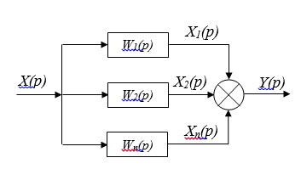
Рисунок – 10 Параллельное соединение элементов

Передаточная функция системы:
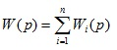

3. Встречно-параллельным соединением двух элементов называют такое соединение, при котором выходной сигнал второго элемента поступает на вход первого, а выходной сигнал второго элемента алгебраически суммируется с общим входным сигналом. Схема встречно-параллельного соединения показана на рис. 11:
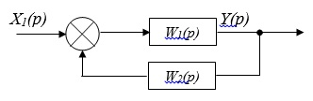
Рисунок – 11 Встречно-параллельное соединение

Передаточная функция отрицательной обратной связи:
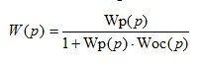
Передаточная функция положительной обратной связи:
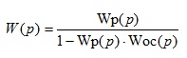
W_{p}(p) – передаточная функция разомкнутой системы;
W_{oc}(p)- передаточная функция обратной связи;

Примеры решения задач

Пример 1. Заданы входной и выходной сигналы:
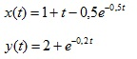
а) найти передаточную функцию W(p) всей системы;
б) представить передаточную функцию в виде произведения элементарных динамических звеньев;
в) найти параметры системы.
Решение:
а) Передаточная функция всей системы:
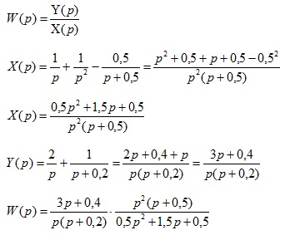
б) Передаточная функция в виде произведения элементарных динамических звеньев:
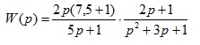
в) Параметры системы:
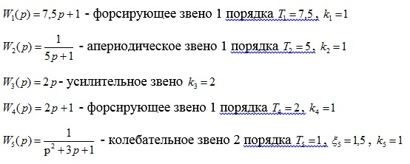
Пример 2. Задан оператор линейной стационарной системы:
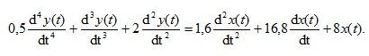
а) Определить передаточную функцию W(p) всей системы;
б) представить передаточную функцию системы последовательным соединением звеньев;
Решение:
1. Передаточная функция всей системы:
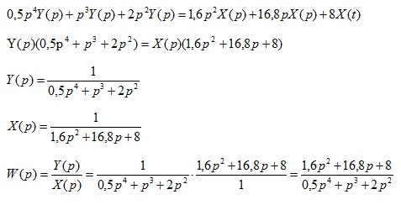
2. Передаточную функцию W(p) можно представить последовательным соединением элементарных динамических звеньев:
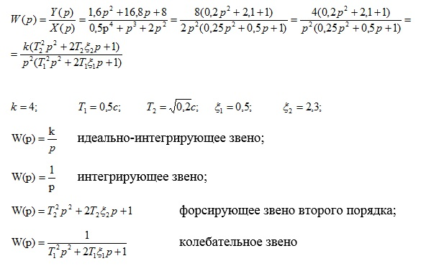
Структурная схема будет выглядеть следующим образом:
